RESUMEN EXPRESS · CONCURSO CARTERAS DE INVERSIÓN
Lo esencial en pocas páginas, para repasar antes de cada sesión de trading. Las reglas son de ediciones anteriores: confirmar en las bases vigentes.

1. El juego en 6 líneas
- Organiza la Bolsa de Santiago (nuam); simulador online con precios reales.
- Capital ficticio de $20.000.000; históricamente, acciones del IPSA.
- Comisión histórica de 0,5% por operación → una ida y vuelta cuesta ~1%.
- Equipos de hasta 5 (2023); marcha blanca de ensayo + concurso oficial de ~8 semanas (oct–dic).
- Gana la mayor rentabilidad; ganadores universitarios históricos: 30–65% en ~8 semanas (IPSA 1,23% en 2016).
- Es un torneo: importa la posición relativa, no el Sharpe.

2. Fórmulas que hay que saber
Concepto | Fórmula
Retorno simple | R = (P₁ + D − P₀) / P₀
Anualizar | Ret: (1 + r̄)^252 − 1 · Vol: σ × √252
Cartera 2 activos | σp² = w₁²σ₁² + w₂²σ₂² + 2w₁w₂ρσ₁σ₂
Mínima varianza | w₁* = (σ₂² − ρσ₁σ₂) / (σ₁² + σ₂² − 2ρσ₁σ₂)
CAPM | E(R) = rf + β · (E(Rm) − rf)
Beta | β = Cov(Ri, Rm) / Var(Rm); βp = Σ wᵢβᵢ
Sharpe / Treynor | (Rp − rf) / σp · (Rp − rf) / βp
Alfa de Jensen | Rp − [rf + βp(Rm − rf)]
Recuperar una caída d | 1 / (1 − d) − 1 (−25% → +33%; −50% → +100%)
Empate por comisión | (1 + c)/(1 − c) − 1 ≈ 1,005% con c = 0,5%
Costo de n rotaciones | 1 − ((1 − c)/(1 + c))^n (10 → 9,5%)
Tamaño de posición | Riesgo aceptado / distancia al stop (1% / 8% = 12,5%)
Múltiplos | P/U · P/VL (=1/BME) · EV/EBITDA · Div. yield · ROE
RSI | 100 − 100/(1 + G/P); >70 sobrecompra, <30 sobreventa

3. Probabilidad de superar +30% en 8 semanas (μ = 10% anual)
Volatilidad anual | 15% | 20% | 40% | 60%
P(R > 30%) | ~0% | 0,07% | 4,9% | 12,2%
P(R < −10%) | 2,2% | 6,7% | 24,5% | 34,6%

→ Sin aceptar volatilidad no se gana; con demasiada, se pierde fuerte. Equilibrio: concentración con tesis + reglas de salida.

4. Estrategia recomendada
- Core–satélite agresiva: 50% núcleo (3–4 acciones líquidas de sectores distintos) + 50% satélites (2–3 apuestas con catalizador).
- Límite por acción: 25–35%. No dos acciones que sean la misma apuesta.
- Catalizador estrella: temporada de resultados del 3T (fines de octubre – noviembre) y PEAD.
- Momentum: preferir acciones con tendencia; entrar en retrocesos.
- Operar poco: solo si el movimiento esperado es ≥ 3× el costo (~3%).
- Según ranking: arriba → bajar riesgo; atrás → concentrar temprano, nunca todo el último día.

5. Checklist antes de operar
# | Pregunta | ✓
1 | ¿Tesis escrita en 1–2 frases? | ☐
2 | ¿Catalizador dentro del concurso? | ☐
3 | ¿Revisé noticias y hechos esenciales (CMF)? | ☐
4 | ¿Respeta el límite por acción y la correlación? | ☐
5 | ¿Movimiento esperado ≥ 3× el costo? | ☐
6 | ¿Stop y objetivo definidos? | ☐
7 | ¿Estoy tranquilo (no FOMO, no "recuperar")? | ☐
8 | ¿Registré la operación en el diario? | ☐

6. Calendario a vigilar
- Resultados trimestrales de sus empresas (CMF).
- Reunión de Política Monetaria del Banco Central.
- IPC del INE (~día 8 de cada mes).
- Fed (FOMC) y datos de EE.UU.
- Cobre, litio, celulosa, petróleo y dólar (diario).
- Fechas ex-dividendo.

7. Los 6 mandamientos
- Leerás las bases antes que nada.
- No copiarás el IPSA si quieres ganar.
- No regalarás tu rentabilidad en comisiones.
- Toda posición tendrá tesis, catalizador y salida.
- Cortarás las pérdidas y dejarás correr las ganancias con tesis vigente.
- Ajustarás el riesgo según el ranking, con tiempo y por escrito.
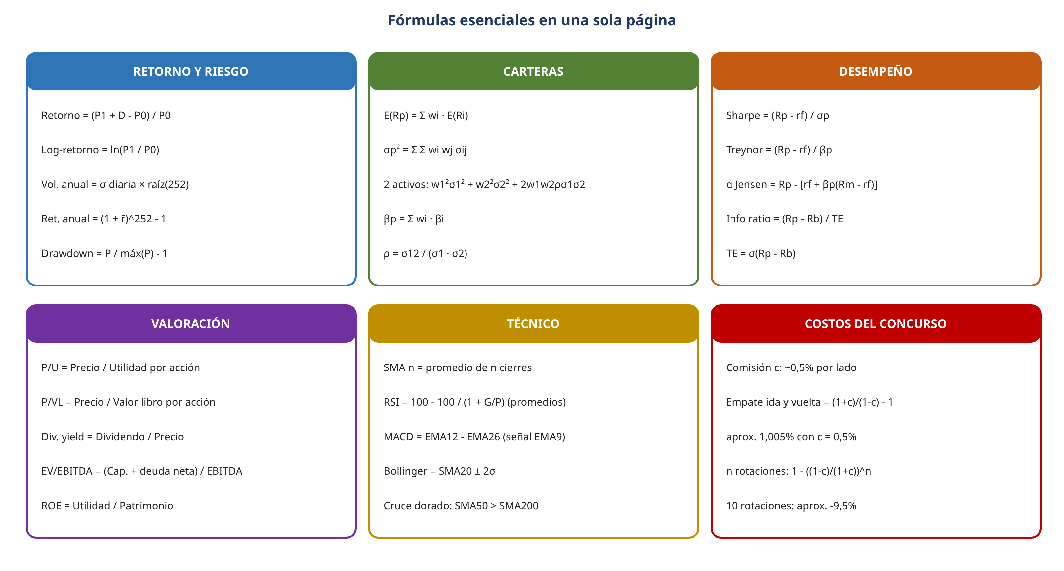
Fórmulas esenciales (también en 04_Esquemas_PNG).

